Железнодорожное импортозамещение
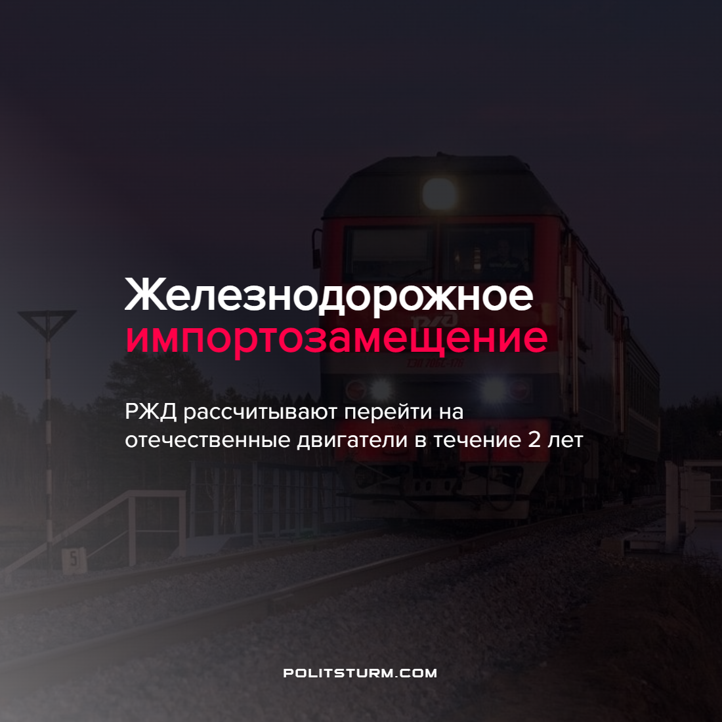

Оригинальная статья
2022-04-20
1 мин. на чтение

15 апреля начальник центральной дирекции инфраструктуры ОАО “РЖД” Евгений Шевцов заявил ТАСС, что рассчитывает перейти на отечественные двигатели для локомотивов в течение двух лет.

“Локализация путевой техники у нас составляет почти 90%, но есть 10% того, что в России не производится. Мы используем американские и немецкие двигатели. Минпромторгом поставлена задача, чтобы наши производители в течение года произвели импортозамещение. <…> Я думаю, что за год-два мы эту задачу выполним, 100%”.
По его словам, действующие экономические ограничения не должны негативно повлиять на планы РЖД на 2022-2023 годы. Инвестиционная программа РЖД также не сокращается. Кроме того, подчеркнул Шевцов, большое значение имеет решение правительства РФ о выделении РЖД 250 млрд рублей на докапитализацию холдинга.
АО «Трансмашхолдинг» (ТМХ) — крупнейший в России производитель подвижного состава для рельсового транспорта, по состоянию на 2018 год, на 20% принадлежал французской компании Alstom. Во многих других предприятиях и целых сферах промышленности ситуация похожа.
Кризис в Украине привел к оттоку иностранного капитала и к прекращению поставок. Критично это сказалось и на состоянии путевой техники РФ, где 10% всех необходимых деталей и компонентов – импортные. В первую очередь, двигатели локомотивов – немецкие и американские.
Советское государство было гигантом машиностроения и одним из пионеров электровозостроения, обеспечивая себя и страны социалистического блока передовыми поездами. В современной капиталистической России, под руководством “эффективных менеджеров” от былой промышленной мощи остались лишь осколки. Многие предприятия машино- и кораблестроения были преступным образом приватизированы, закрылись или были отданы на откуп иностранных капиталистов. И все заявления капиталистов об импортозамещении приведут лишь к выделению “бюджетных” (читай денег трудящихся), которые осядут в карманах у тех самых “эффективных менеджеров”.
Лишь замена капитализма и переход к социалистическому, народному хозяйству может привести к возрождению промышленности, экономической независимости и высокому уровню жизни трудящихся.
Источник: ТАСС – “РЖД рассчитывают перейти на отечественные двигатели в течение двух лет” от 15 апреля 2022 г.

Оригинальная статья

